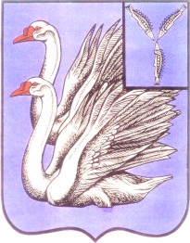
СОВЕТ ДЕПУТАТОВ МУНИЦИПАЛЬНОГО
ОБРАЗОВАНИЯ ГОРОД КАЛИНИНСК КАЛИНИНСКОГО МУНИЦИПАЛЬНОГО РАЙОНА
САРАТОВСКОЙ ОБЛАСТИ
(ПЯТОГО СОЗЫВА)

РЕШЕНИЕ

от 28 сентября 2023 года №1-08

Об утверждении структуры Совета депутатов муниципального образования город Калининск Калининского муниципального района Саратовской области пятого созыва

В соответствии с Федеральным законом от 06.10.2003 г. № 131-ФЗ «Об общих принципах организации местного самоуправления в Российской Федерации», на основании Регламента Совета депутатов муниципального образования город Калининск Калининского муниципального района Саратовской области пятого созыва, на основании Устава муниципального образования город Калининск Калининского муниципального района Саратовской области, Совет депутатов муниципального образования город Калининск Калининского муниципального района Саратовской области

РЕШИЛ:
1. Утвердить структуру Совета депутатов муниципального образования город Калининск Калининского муниципального района Саратовской области пятого созыва согласно приложению к настоящему решению.
2. Настоящее решение вступает в силу со дня принятия.

Глава муниципального образования
город Калининск С.С. Нугаев

